**Wspólna promocja pogranicza polsko-słowackiego na półmetku zadania projektowego**

**Projekt wspólnej promocji regionu pogranicza polsko-słowackiego ma realnie odpowiadać na problem, jakim jest niewystarczająca współpraca na rzecz promocji walorów kulturowych i przyrodniczych regionu oraz niewystarczająca integracja mieszkańców w wydarzenia i inicjatywy mające miejsce na terenach sąsiednich miejscowości. Główną jego ideą jest nawiązanie trwałej współpracy między gminami i wypracowaniu sposobów na skuteczną komunikację i realizację wspólnych działań, przekładających się na podnoszenie atrakcyjności regionu.**

Od początku trwania projektu realizowane są działania mające na celu przedstawienie całości regionu, a nie tylko wyróżnianie poszczególnych miejscowości. Aby najlepiej zauważyć efekty dotychczasowych działań najlepiej odwiedzić facebookowy fanpage z płaszczyzny, którego najlepiej widać efekty naszych działań - https://www.facebook.com/Zywiecki.info/

Od 28 kwietnia (data pierwszej publikacji na profilu Beskidu Żywieckiego) zgromadzono na nim społeczność ponad 2 tysięcy użytkowników z Polski i Słowacji. Dzięki prowadzonym działaniom reklamowym zasięg wszystkich postów osiągnął wynik ponad pół miliona użytkowników – był to jeden z wskaźników projektowych do osiągnięcia przez cały czas trwania projektu. Jego osiągnięcie w tak, krótkim czasie jest potwierdzeniem tego, że prowadzone działania spotykają się z pozytywnym odzewem.

Stan na 25.08.2017 przedstawia się następująco:

l **Zasięg- 648 590**

Zasięg kampanii na facebooku to liczba osób, które widziały nasze reklamy co najmniej jeden raz.

l  **Wyświetlenia – 1 333 965**

Zasięg to nie to samo co wyświetlenie, w których są uwzględniane przypadki wielokrotnego obejrzenia reklam przez te same osoby.

Do tej pory zrealizowano 3 filmy promocyjne adresowane do rodzin z dziećmi, biegaczy i promujący geocasching na terenie pogranicza polsko-słowackiego. Od czasu ich publikacji na początku lipca zostały wyświetlone blisko 50 tysięcy razy. Filmy spotykają się pozytywnym odzewem i dużo większymi interakcjami niż inne tego typu produkcje gminne.

Tak samo sytuacja wygląda jeżeli chodzi o promowane wydarzenia w poszczególnych gminach. Nasze działania promocyjne nie działają w oderwaniu od działań prowadzonych przez działy promocji i gminne ośrodki kultury. Naszym głównym zadaniem jest ich wspieranie. Posty w postaci zaproszeń na wydarzenia, publikacji albumów zdjęć z poprzednich edycji poszczególnych wydarzeń i ich promocja pozwala na dotarcie do szerokich grup odbiorców.

Działania promocyjne prowadzone do tej pory spotykają się z pozytywnym odzewem różnych środowisk turystów i mieszkańców, którzy poznają i utwierdzają się w przekonaniu, że warto odwiedzić region pogranicza polsko-słowackiego.

Częsta publikacja wartościowych treści na facebooku <https://www.facebook.com/Zywiecki.info/> buduje obraz regionu jako miejsca otwartego na turystów i mającego wiele do zaoferowania.

**Więcej informacji na temat projektu „Wspólna Promocja Pogranicza” można uzyskać kontaktując się z:**

Szymon Waluś

Koordynator Projektu, Gmina Rajcza

Tel: 533-053-311

Email: s.walus@rajcza.com.pl

Agencja Marketingowa REFOCUS

Tel: 694-361-508

Email: [k.khanna@refocus.pl](http://zywiecki.biuroprasowe.pl/word/?hash=c135d5eae5b9bdc5a5553420a1a96b46&id=50485&typ=eprmailto:k.khanna@refocus.pl)Biuro prasowe projektu:

<http://zywiecki.biuroprasowe.pl/>

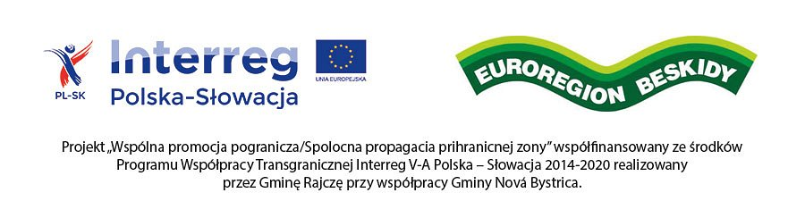

Wyłączną odpowiedzialność za zawartość niniejszej publikacji ponoszą jej autorzy i nie może być ona utożsamiana z oficjalnym stanowiskiem Unii Europejskiej oraz Euroregionu Beskidy.